Урок 24

ЖИЗНЕОБЕСПЕЧЕНИЕ ЧЕЛОВЕКА. НЕОБХОДИМОЕ СНАРЯЖЕНИЕ И ИМУЩЕСТВО

Предмет: ОБЖ.
Класс: 9.
Дата: «____» _____________ 20___ г.
Учитель: Хаматгалеев Э. Р.

Цели и задачи: познакомить обучающихся с видами и способами жизнеобеспечения человека, снаряжением и имуществом туриста; воспитывать собранность.
Учебно-наглядный комплекс: учебник, рюкзак с набором вещей для укладки.

Ход урока

- Организационный момент.

- Проверка домашнего задания.

Беседа по вопросу:
- Как, на ваш взгляд, можно определить расстояние до недоступного объекта, его высоту и ширину?
Ученики приводят примеры, учитель оценивает их ответы.

- Изучение новой темы.

- Введение в тему урока.

Для нормального жизнеобеспечения человеку в обычных условиях требуется очень много вещей. Попробуйте подсчитать их количество, и очень скоро ваш счёт перейдёт за сотню. А отправляясь в поход, мы также должны позаботиться о своё жизнеобеспечении в полевых условиях. Конечно, многими привычными предметами домашнего обихода придётся пожертвовать. Делается это для облегчения веса поклажи, которую вам придётся нести самим. Таким образом, мы будем выбирать для похода вещи, имеющие многофункциональную нагрузку.

- Иллюстрированный рассказ учителя.

Всё снаряжение делится на личное, групповое и специальное.
Личное снаряжение, которое пригодится путешественникам, туристам, рыболовам, охотникам – всем, кто часто бывает на природе.
- КЛМН (кружка, ложка, миска, нож) – эти принадлежности должны быть лёгкими, например, из пластика, нож – складной. Все они должны быть упакованы в отдельный мешочек.
- Подстилка – сидеть у костра, лежать на ней в палатке, укрываться от дождя.
- Спички – завёрнуты в полиэтиленовый пакет.
- Туалетная бумага, можно использовать для разжигания костра.
- Туалетные принадлежности – мыло, зубная паста, щётка, полотенце.
Поход – не повод для зарастания грязью, да и с гигиеной важно дружить всегда и везде. Эти принадлежности тоже сложены в мешочек и покоятся в кармашке рюкзака, чтобы их быстро можно было найти.
- Спальник.
- Свеча или фонарик для вечернего укладывания, дежурства у костра, встречи с «Чёрным альпинистом».
- Купальные принадлежности в тёплое время года.
- Запас продуктов: картошка варёная и сырая, яйца варёные, хлеб (порезанный), огурцы, помидоры, сыр, колбаса, банка консервов, соль, сахар – по необходимости, морковка, лапша, зелень и т. д. с учётом вкладывания всего этого в общее пользование.
- Ремонтный набор (иглы, нитки, клей, проволока, молоток, гвозди, пассатижи, куски резины, тряпок, скотч и др.).
- Медицинская аптечка с набором необходимых медикаментов и перевязочного материала.
Специальное снаряжение.
В случае если предусматривается преодоление водной, горной или иной преграды, к перечисленному добавляется специальное личное и групповое снаряжение: спасательные жилеты, верёвки, репшнуры, накомарники, ледорубы и т. п.

- Практикум по укладке рюкзака.

На соревнованиях «Школы безопасности» у участников проверяется наличие личного снаряжения и умение укладки рюкзака.
Что нужно предусмотреть для правильной укладки рюкзака:
- Рюкзак уложить нужно так, чтобы он плотно прилегал к спине туриста, не болтался, не отвешивался назад, не давил на плечи, имел низкий центр тяжести, не мешал при ходьбе.
- В правильно уложенном рюкзаке тяжёлые вещи помещаются внизу, со смещением от центра к спине, хрупкие вещи, обложенные чем-либо мягким, наверху, а предметы первой необходимости так, чтобы их можно было быстро и легко достать (в карманах, сверху рюкзака, в закрепляющих ремнях).
- Также надо предусмотреть, чтобы после падения туриста вещи в рюкзаке не повредились, не испортились.
- Рюкзак надо упаковывать с максимальной компактностью и удобством, чтобы уложенные вещи не гремели, не смещались.

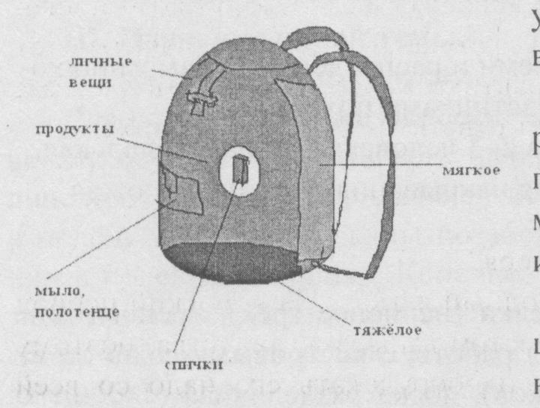

- Желательно все вещи в рюкзаке держать в чехлах или пакетах. Спички необходимо поместить в середину рюкзака.
- Не рекомендуется подвешивать на рюкзак сзади различные предметы; это, как правило, ухудшает центр тяжести, и часто подвешенные предметы цепляются за ветки, сучья, что, безусловно, мешает ходьбе.
- Острые, колющие предметы необходимо поместить в чехлы или обложить их частями одежды.
Учитель предлагает нескольким ученикам продемонстрировать укладку рюкзака из заранее приготовленного снаряжения. Кроме того, в комплекте предметов должны быть и те, которые учащиеся не должны брать в рюкзак.

- Материал учебника.

Известно, что жизнеобеспечение человека в первую очередь зависит от имеющегося у него снаряжения, имущества, запасов продуктов, а также навыков по оборудованию бивака или подготовки укрытия.

Необходимое снаряжение и имущество

Всё снаряжение можно для удобства разделить на личное, групповое и специальное. Полный и обязательный перечень его указывается в Положении о соревнованиях.
К личному снаряжению относятся носильные вещи, спальные и умывальные принадлежности, а также некоторые предметы индивидуального пользования (кружка, миска, ложка, рюкзак) – всё то, без чего не обойтись лично каждому человеку.
Прежде всего необходимо обратить внимание на одежду и обувь. Одежда должна быть лёгкой, удобной, не стеснять движений, в то же время плотной (чтобы не прокусил комар). Наиболее удобны рубаха-ковбойка, штормовой костюм из брезента, который промокает, но быстро сохнет. На случай дождя обязательна плащ-накидка с капюшоном, закрывающая человека вместе с рюкзаком. Для прохладного времени надо иметь тёплую шерстяную одежду: свитер и рейтузы, вязаную шапочку. Обязательно наличие лёгкого головного убора, защищающего от солнца, с большим козырьком. На ноги следует надеть две пары носков – шерстяные и хлопчатобумажные, в любой последовательности. Лучшей обувью являются хорошо разношенные ботинки на низком каблуке, желательно с рифлёной подошвой. Обычно их берут на 1-2 размера больше, чтобы можно было вложить толстую войлочную стельку и надеть толстый носок. Желательно иметь и лёгкую сменную обувь, в которой ходят в биваке, давая отдыхать ногам.
Очень важно подобрать рюкзак. Рюкзак должен плотно прилегать к спине всей задней стенкой, а не стоять на пояснице, не свисать ниже её. Достигается это путём выбора рюкзака по росту и правильной подгонкой лямок. Важно правильно уложить рюкзак: тяжёлое – вниз, мягкое – к спине, объёмное наверх, предметы первой необходимости – в карманы.
К спальным принадлежностям прежде всего относится спальный мешок. Он должен быть чуть длиннее его владельца. Любой спальник нужно всегда носить в непромокаемом чехле. Чтобы изолировать тело от холодной земли, под спальник кладут коврик, размером 40 х 100 см (от плеч до ног), как правило, из синтетических материалов.
Групповое снаряжение составляют палатки, топоры, посуда для варки пищи, карты, компасы и ряд других предметов коллективного пользования – всё, без чего нельзя обойтись группе.
Из палаток наиболее распространены двускатные палатки в форме домика (рис. 35) с набором стоек и колышков, которые, как и палатка, убираются в чехол из плотной ткани. Несмотря на то что палатки сделаны из непромокаемой ткани, их следует покрывать специальными тентами. В каждую палатку необходим фонарик.

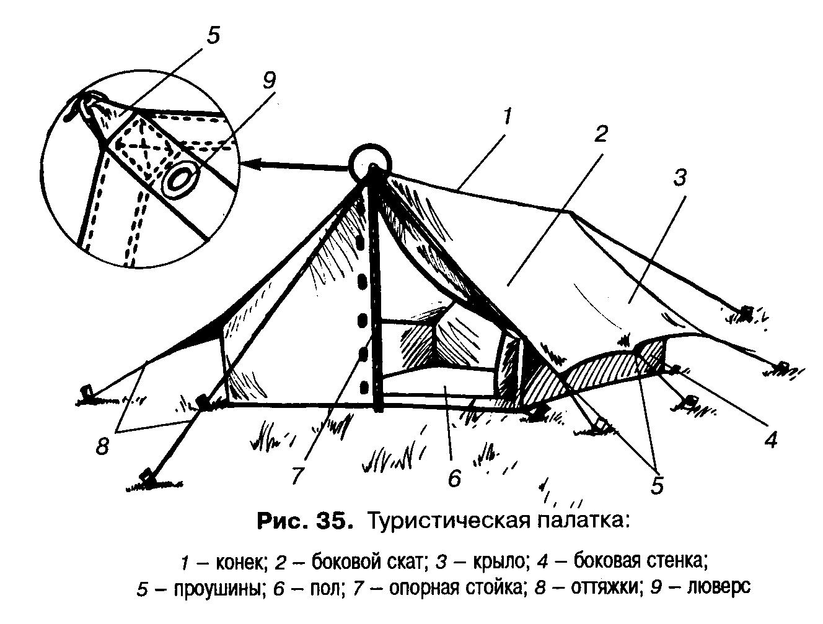

К костровым принадлежностям относят тросик для подвески вёдер между деревьями, складные таганки, треноги, разборные очаги, крючки и цепочки для подвески посуды и регулирования её высоты над огнём (рис. 36). Необходимы также рукавицы, без которых невозможно работать у костра, мешалка с длинной ручкой, тент-кухня. Наиболее удобны для варки и переноски пищи так называемые каны – комплекты из 2-3 вёдер.
Следует помнить, что при приготовлении пищи на костре недопустимо пользоваться оцинкованной посудой.

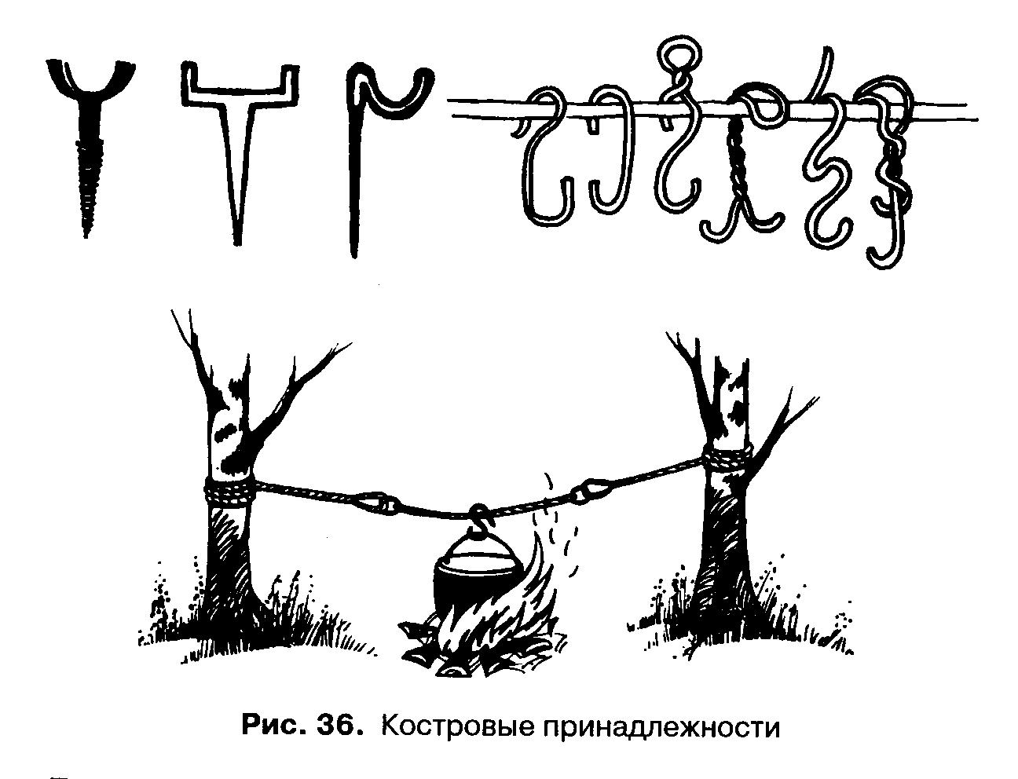

К кухонным принадлежностям относятся клеёнки, разделочные доски, ножи, половник, консервные ножи, спички в водонепроницаемой упаковке.
В состав группового снаряжения (на группу 4-6 человек) обязательно входит 1 топор, 1 пила, 1 лопатка, которые должны иметь чехлы с плотной прокладкой у острия. К групповому снаряжению относится и медицинская аптечка и специальный ремонтный набор, который должен включать: эластичную резиновую ленту, несколько английских булавок, обычные и толстые иглы, шило, запасные пуговицы, нитки, шнуры, плоскогубцы, кусочки кожи, клей БФ, изоляционную ленту, проволоку и т. д. – всё, что может понадобиться для ремонта в пути.
В зависимости от специфики предстоящей деятельности укомплектовывается специальное снаряжение, в состав которого включаются предметы как личного, так и коллективного пользования: спасательные жилеты, верёвки, репшнуры, ледорубы, накомарники, специальное альпинистское снаряжение. Подробнее комплект специального снаряжения рассмотрен в §21.1.
При проведении соревнований «Школа безопасности» у участников обычно проверяется наличие снаряжения и укладка рюкзака. За неправильное расположение вещей в рюкзаке, наличие ненужного или отсутствие необходимого снаряжения команда штрафуется.

Вопросы

- Какие приспособления и элементы снаряжения должны присутствовать в перечне снаряжения группы (человека)?
- Какова последовательность укладки снаряжения в рюкзак?

- Итог урока.

- Изучив тему сегодняшнего урока, какие советы и рекомендации по комплектованию походного снаряжения вы могли бы дать?

Домашнее задание: составить памятку: какова последовательность укладки вещей в рюкзак?

